

Naïve Bayes 알고리즘을 활용한
모델 구축 및 테스트

2024. 11. 20 (수)
컴퓨터공학부
202219364 김세원



결과 보고서 목차
- 서론
  - Naïve Bayes Algorithm 개요
- 문제 환경
  - Data Set 분석
  - 활용한 라이브러리 및 도구
- 코드 구현
  - 전체 코드 설명
    - readCsv(filePath)
    - calculateLabelCount(data, labelCol)
    - trainNaiveBayes(data, labelCol)
    - testNaiveBayes
  - train 파일과 test 파일
- 결과
  - 생성된 test data에 대한 결과
  - 실험 데이터 변경: smart_health_train/test dataset 구축
  - 실험 결과
  - 다른 알고리즘과의 비교

- 서론
  - Naïve Bayes Algorithm 개요
Naïve Bayes 알고리즘은 조건부 확률에 기반한 분류 기법이다. 베이즈 정리를 이용해 각 클래스에 속할 확률을 계산하고, 그 중에서 제일 높은 확률인 클래스를 선택한다. 베이즈 정리는 다음과 같은 형태를 가지고 있다:
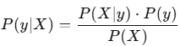
- 조건부 독립성 가정: 본 알고리즘은 모든 특성들이 서로 독립적이라는 가정을 한다. 즉, 어떤 특성의 값이 다른 특성의 값에 영향을 받지 않는다고 간주한다. 이로 인해 각 특성에 대해 확률을 곱해서 전체 확률을 계산할 수 있다.
- 학습 / 예측 과정
- 학습 단계:
1. 사전 확률 계산: 각 클래스가 전체 데이터에서 등장하는 빈도(확률) 계산
    - 2. 조건부 확률 계산: 각 특성 값이 특정 클래스에서 나타날 확률을 계산한다. 이때 라플라스 스무딩을 사용해, 학습 데이터 특성 값이 없는 경우에도 확률을 계산할 수 있도록 예외 경우를 대비한다.
- 예측 단계:
1. 사후 확률 계산: 주어진 데이터의 각 클래스에 대한 사후 확률 계산. 이때, 각 특성의 조건부 확률을 곱하고 사전 확률을 곱해 최종 확률을 구한다.
    - 2. 최대 사후 확률 선택: 사후 확률이 가장 높은 클래스를 예측값으로 선택한다.
- 장점: 빠르고 간단하며, 적은 데이터로도 좋은 성능을 발휘할 수 있다. 특히 텍스트 분류 문제에서 효과적이다
- 단점: 조건부 독립성 가정이 실제로 성립하지 않을 때, 성능이 떨어진다. 상관관계가 있는 특성들에 대해서는 정확한 결과를 보장할 수 없다.

- 문제 환경
  - Data Set 분석
주어진 playtennis.csv 파일은 outlook, temperature, humidity, wind 그리고 label인 playtennis 까지 총 5가지의 feature로 나뉘어 있다. 앞 4가지 feature를 활용해 각각이 label 과 가지는 연관성을 naïve bayes 알고리즘으로 계산하고, 이를 기반으로 test 데이터를 판별해야한다.

  - 활용한 라이브러리 및 도구
- Csv 모듈: csv 파일을 읽고 쓸 수 있는 python의 내장 모듈이다. 간단한 csv 파일의 데이터 r/w를 효율적으로 수행할 수 있다
- Sys 모듈: python 인터프리터와 관련된 기능을 제공한다. 명령 줄 인자(argument)로 학습 및 테스트 파일 경로를 받을 때 사용했다. 특히 사용자로부터 파일 경로를 command 라인에서 직접 입력받아야하는데, 리눅스에서 배웠던 명령 줄 인자로 받는 방법을 활용하였다.
- Naïve Bayes 알고리즘/ 라플라스 스무딩/ MAP rule 을 학습에 활용하였다.
- Python 스크립트를 실행할 때 학습 파일, 테스트 파일 경로를 명령 줄 인자로 받았다. 이를 통해 학습과 테스트 데이터를 외부에서 지정할 수 있어 코드의 재사용성과 유연성을 높였다.

- 코드 구현
  - 전체 코드 설명
데이터 파일 읽기(readCsv) -> label 빈도수 계산(calculateLabelCounts) -> 학습 단계 (trainNaiveBayes) -> 예측 단계(testNaiveBayes) -> 결과 출력
이 코드의 경우 command 창으로 아래와 같이 입력하면, 파일 경로를 인자로 받아 이를 기반으로 학습을 진행할 수 있다.
Python 202219364_ML_hw2.py –train playtennis.csv –test playtennis_test.csv

    - readCsv(filePath)
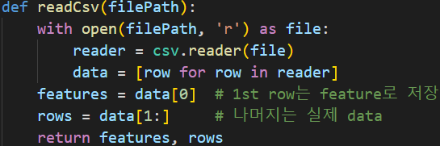
Csv 파일을 읽고, 첫 번째 특성(feature)으로 나머지 행들을 데이터(row)로 나누어서 반환한다.
    - calculateLabelCount(data, labelCol)
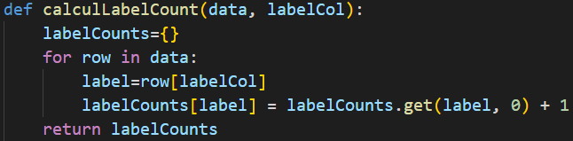
주어진 데이터에서 각 label의 빈도수를 계산하고, 각 label이 전체 데이터에서 총 몇 번 나타나는지를 딕셔너리 형태로 변환한다. 이를 통해 사전 확률 (prior)를 구하는 데 사용된다.

    - trainNaiveBayes(data, labelCol)
NaiveBayes 모델의 학습 단계를 수행하는 함수로, 주어진 데이터에서 각 레이블의 prior probability, feature의 조건부 확률(conditional probability를 계산한다.
작동 방식을 단계별로 요약하면 다음과 같다:
1) calculateLabelCounts 함수를 활용한 label 빈도수 계산
2) 특징 빈도수 저장용 딕셔너리 생성
3) 데이터 순회 및 빈도수 계산
4) 사전 확률 계산
이를 통해 계산된 priors, featureCounts, labelCount를 반환한다.

요약하자면 이 함수는 레이블 빈도수와 특징 빈도수를 계산해, Naïve Bayes 모델의 학습에 필요한 확률 값을 구한다. 이는 사전 확률과 조건부 확률을 통해 나중에 새로운 데이터를 예측할 때 기반이 된다.

    - testNaiveBayes
학습된 naivebayes 모델을 사용해 테스트 데이터 샘플에 대한 예측을 수행한다. 사전에 학습된 prior probability와 conditional probability 를 사용해 각 클래스의 확률을 계산하고, 가장 높은 확률을 가진 클래스를 예측 결과로 반환한다.
또한 모든 특징에 대한 확률 계산이 끝나면 results 딕셔너리에 각 label의 사후 확률이 저장되는데, totalProb를 통해 모든 label의 확률 합을 저장한다. 각 label의 확률을 정규화(regularization) 해서 비율을 계산하고, 가장 높은 확률인 label을 선택해 결과 반환한다. 이는 수업 시간에 활용한 MAP rule을 적용한 것이다.
특정 특징 값이 학습 데이터에 없을 때 확률이 0이 되는 것을 방지하기 위해, 라플라스 스무딩을 코드 내에 적용하였다.
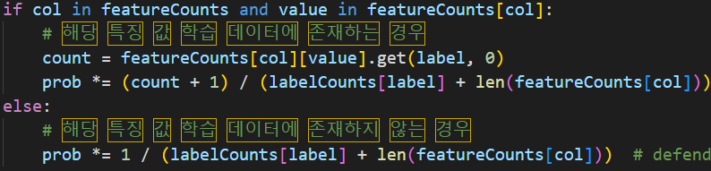

  - train 파일과 test 파일
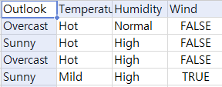
Test 파일은 다음과 같이 빠른 확인을 위해 4개의 데이터로 준비했다. 결과 label값을 trained 모델을 통해 구해야 하기 때문에 playtennis 값(label)은 제외했다.

- 결과
  - 생성된 test data에 대한 결과
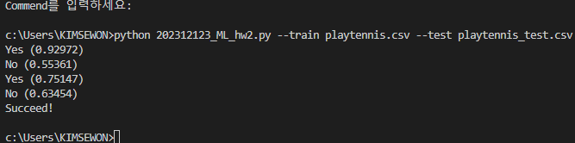
테스트 데이터에서 총 4개의 데이터를 두었을 때, 다음과 같이 명령어를 입력했을 떄 더 높은 확률을 가지는 클래스가 확률과 함께 출력된다.

  - 실험 데이터 변경: smart_health_train/test dataset 구축
코드가 다른 데이터에 대해서도 유연하게 동작할 수 있는지 확인하기 위해, 추가로 데이터를 제작해 작동 여부를 확인해 보았다.
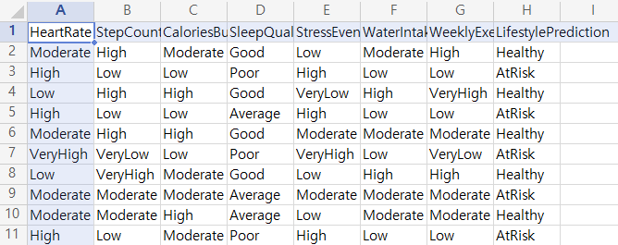
새로운 data set 구축을 하며, smart_health.csv 파일을 생성하였다. 총 7개의 feature와 LifeStylePrediction 이라는 클래스를 가진다. 이 클래스는 ‘Healthy’, ‘AtRisk’ 두 개의 라벨 값을 가진다.

  - 실험 결과
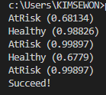
다른 값을 가지는 dataset에도 범용적으로 잘 적용됨을 볼 수 있다.
  - 다른 알고리즘과의 비교: 결정 트리, KNN 알고리즘
Naïve Bayes 알고리즘을 구현하는 과정에서, 수학적으로 이미 아는 간단한 수식이기 때문에 계산이 간편하고 빠르다는 점을 알 수 있었다. 최종적으로 보고서를 마무리하면서 다른 알고리즘들과의 장단점을 비교해보았다.
- Naïve Bayes Algorithm
장점
  - 간단하고 빠름: 수학적으로 단순하고, 빠르게 학습하고 예측할 수 있다.
  - 적은 데이터로도 좋은 성능을 낼 수 있음. 데이터의 크기가 작을 때나 부분적으로 부족할 때도 작동에 용이하다
  - 고차원 데이터에서 효율적: 텍스트 분류, 이메일 스팸 필터링 같은 고차원 데이터를 다룰 때 효율적
  - 라플라스 스무딩 적용으로, 훈련 데이터에 없는 값도 처리 가능
단점
  - 독립성 가정의 비현실성
  - 연속형 데이터 처리 어려움
  - 복잡한 관계(상호작용) 모델링 어려움
활용하기 좋은 상황
  - 텍스트 분류 문제: 이메일 스팸 필터링, 뉴스 기사 분류, 감성 분석 같은 자연어 처리 문제
  - 간단한 이산형 데이터 분류 문제: 특성 간 상호작용이 적은 문제

- 결정 트리(Decision Tree)
장점
  - 해석에 용이: 결과가 트리 구조로 시각화되기 때문에 모델의 예측 방법 이해하고 설명하기 쉬움
  - 데이터 전처리 필요 없음
  - 비선형 관계 모델링 가능
  - 특성 중요도 확인 가능
단점
- 과적합 문제
- 작은 데이터 변화에 민감
- 복잡한 트리 구조
활용하기 좋은 상황
- 규칙 기반의 해석 필요한 문제: 고객 이탈 예측에서 비즈니스 이해 관계자 설명
- 특성 간의 상호작용이 중요한 문제
- K-최근접 이웃 (KNN) 알고리즘
장점
  - 비선형 문제 해결 가능
  - 모델 훈련이 거의 필요 없음
  - 다양한 데이터에 적용 가능
단점
  - 계산 비용이 높음
  - 메모리 사용량 많음
  - 특성 스케일링 필요
  - 노이즈에 민감
활용하기 좋은 상황
  - 데이터의 분포를 가정할 수 없을 때
  - 적은 양의 데이터
  - 비슷한 유형끼리 그룹화

- 알고리즘 선택 가이드
  - 데이터가 이산형이고 특성 간의 상호작용이 없거나 약할 때: Naive Bayes가 적합하다. 특히 텍스트 데이터와 같은 고차원 이산형 데이터에서 효율적이다.
  - 모델 해석이 중요하고, 특성의 중요도를 파악해야 하며 비선형 문제를 해결해야 할 때: 결정 트리. 해석 가능성이 중요한 상황에서는 이해관계자에게 쉽게 설명할 수 있는 장점이 있다.
  - 데이터의 패턴을 미리 알 수 없고, 연속형 및 비선형 데이터에서 분류 성능이 중요한 경우: KNN이 유용하다. 다만, 데이터가 크면 계산 비용과 메모리 문제를 고려해야 한다.

